SOLUCIÓN TAREA 1-5
Creamos los nodos
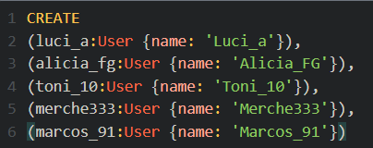
Lo guardamos
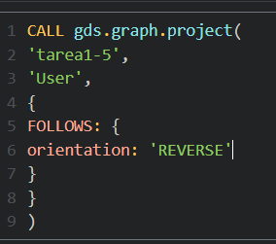
Calculamos las medidas de centralidad de grado
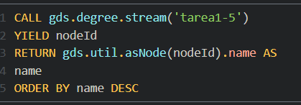

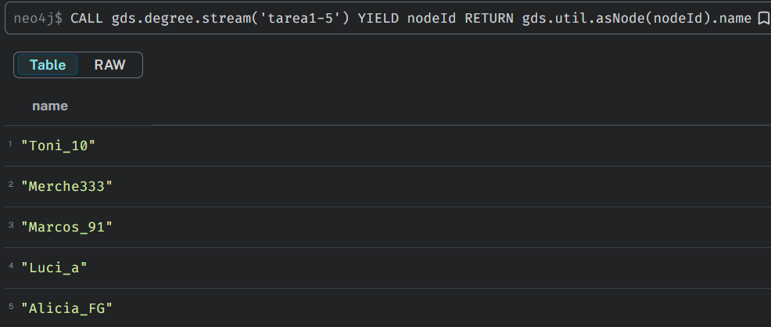

Calculamos la intermediación para casa uno de los nodos
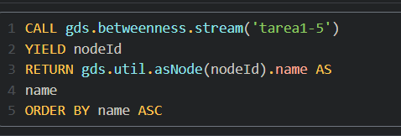
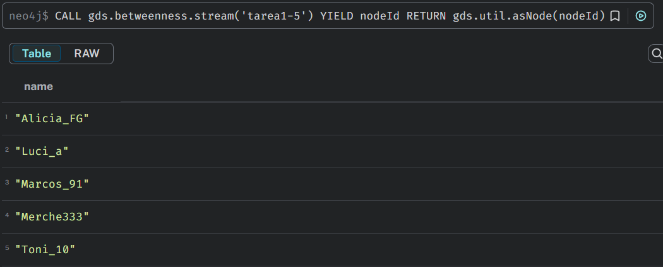

Conteo de triángulos
- Borramos el proyecto ya creado

- Volvemos a crear los nodos
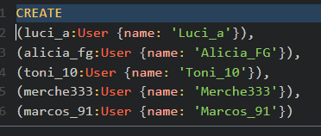

- Guardamos el proyecto con orientation “undirected”
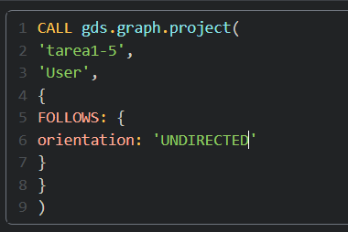

- Llamamos a la función para contear los triángulos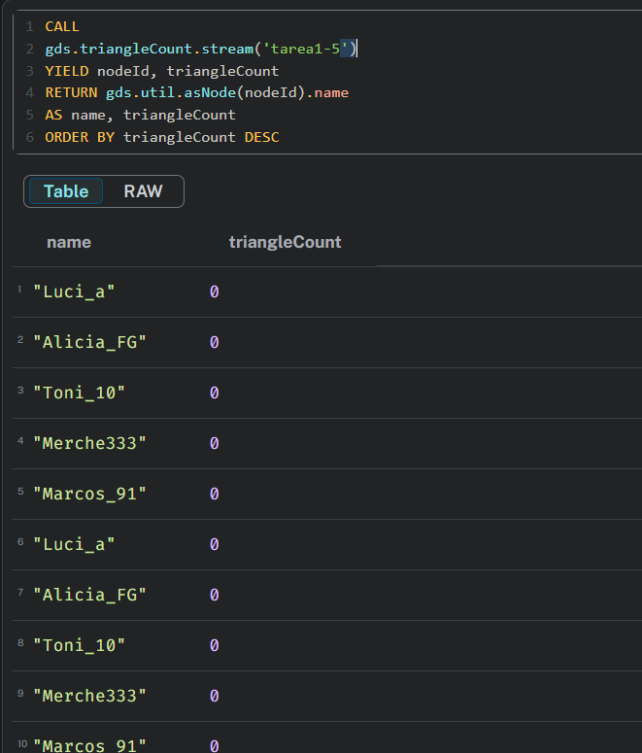

Calculamos el coeficiente local de clustering
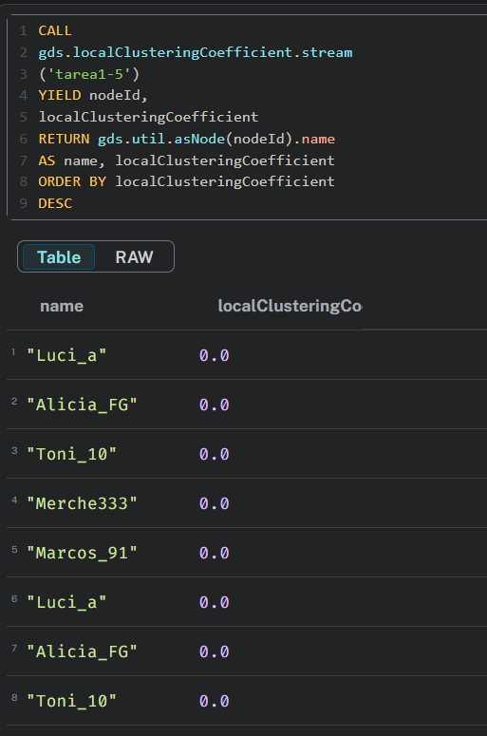

Posibilidad de que se produzca un enlace entre Alicia_FG y Merche333
- Volvemos a crear los nodos con sus amigos
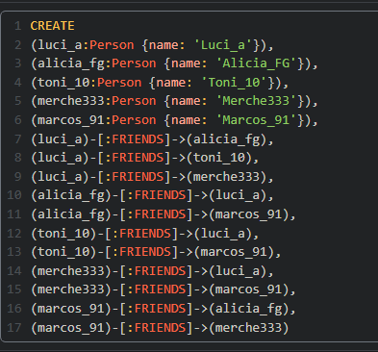

- Método vecinos comunes
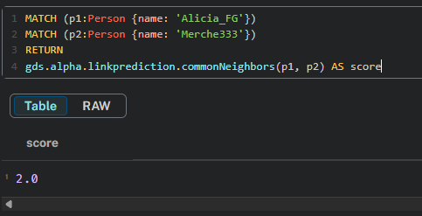

- Método de adhesión preferencial
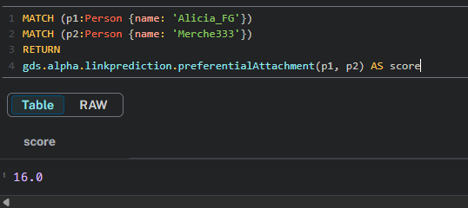

- Método de asignación de recursos
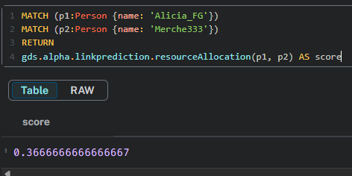

Posibilidad de que se produzca un enlace entre Toni_10 y Alicia_FG
- Método de vecinos comunes
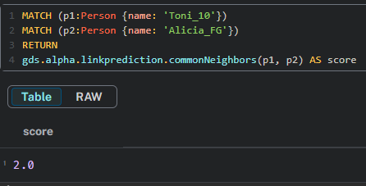
- Método de adhesión preferencial
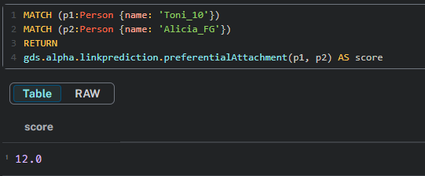
- Método de asignación de recursos
